Министерство науки и высшего образования Российской Федерации
федеральное государственное автономное образовательное учреждение высшего образования
«НАЦИОНАЛЬНЫЙ ИССЛЕДОВАТЕЛЬСКИЙ УНИВЕРСИТЕТ ИТМО»
Факультет Инфокоммуникационных Технологий
Направление подготовки
«Программирование в Инфокоммуникационных Системах»

Лабораторная работа №5
«Создание карты изображений в HTML»

Выполнил:
Фатин Алексей Андреевич
Группа №К3320
Проверила:
Марченко Елена Вадимовна

Санкт-Петербург
2025

Введение
Цель: познакомиться с возможностями создания карт изображений в HTML
Задачи:
- Создать карту изображений в HTML с как минимум 5 областями разной формы
- Добавить различные действия при клике на эти области

Ход работы
Воспользуемся созданным в предыдущей лабораторной работе веб-сервером на Node.js и Express, который позволяет просматривать статичную веб-страницу (рис. 1).


Рисунок 1. Результат работы ранее созданного сервера

С помощью онлайн-утилиты создадим необходимые формы на нашем изображении (рис. 2).
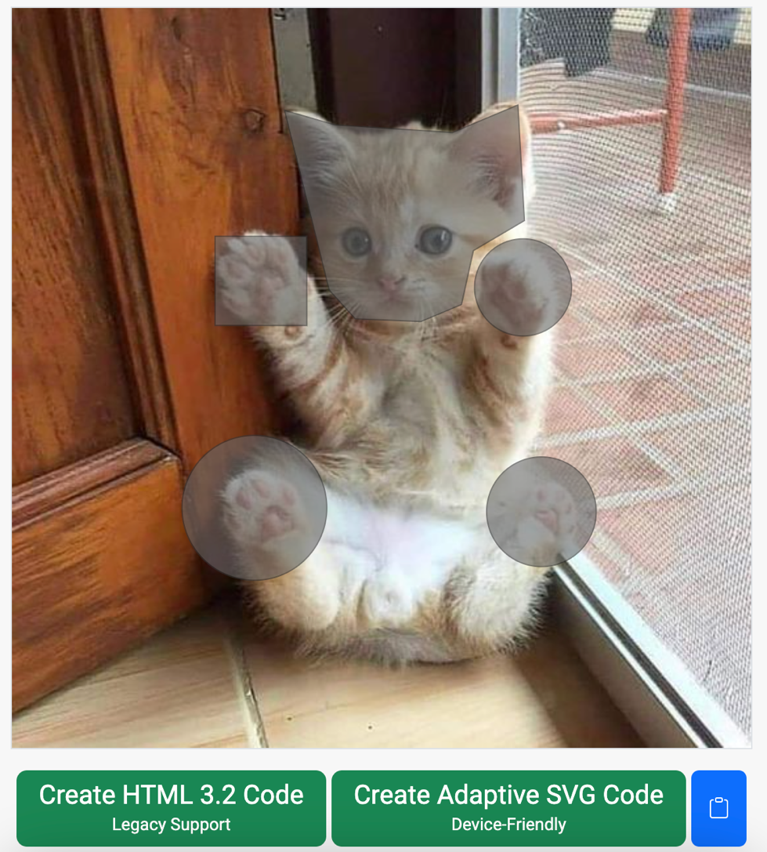
Рисунок 2. Онлайн-утилита для создания карт изображений

Перенесем сгенерированные формы в HTML-документ, добавим обработчик клика, который будет менять цвет фона документа (рис. 3).

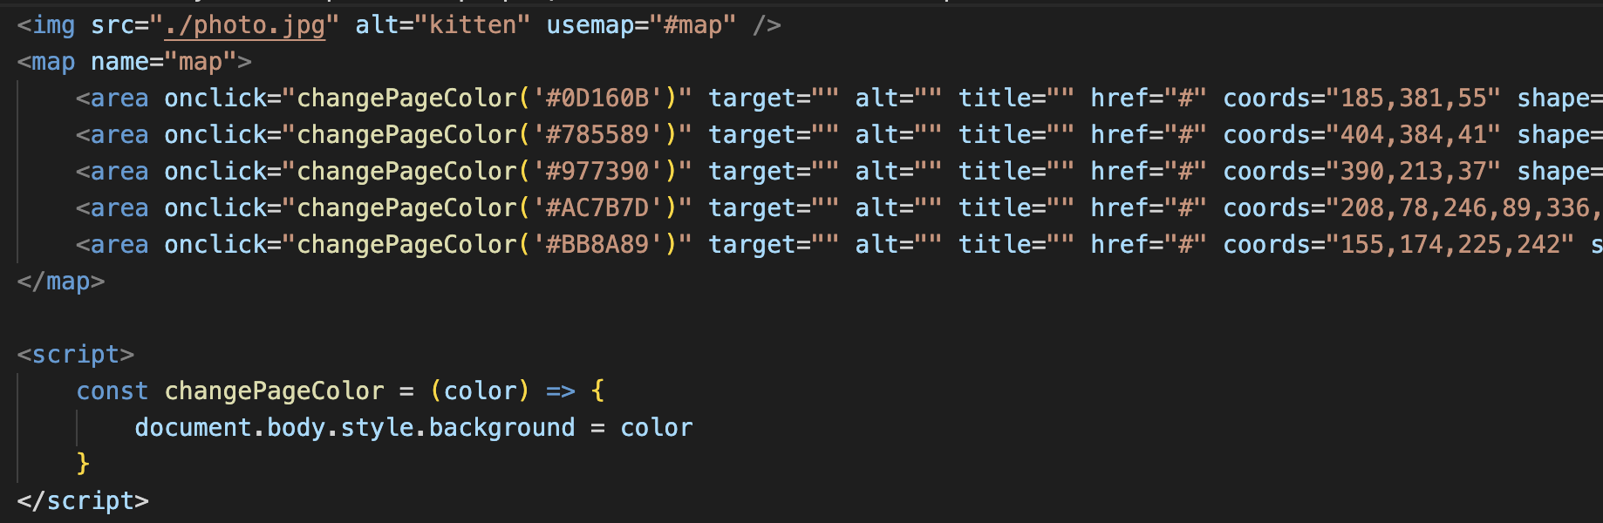
Рисунок 3. Добавление обработчика событий

Проверим работу переключения цвета фона при клике по разным областям изображения (рис. 4).
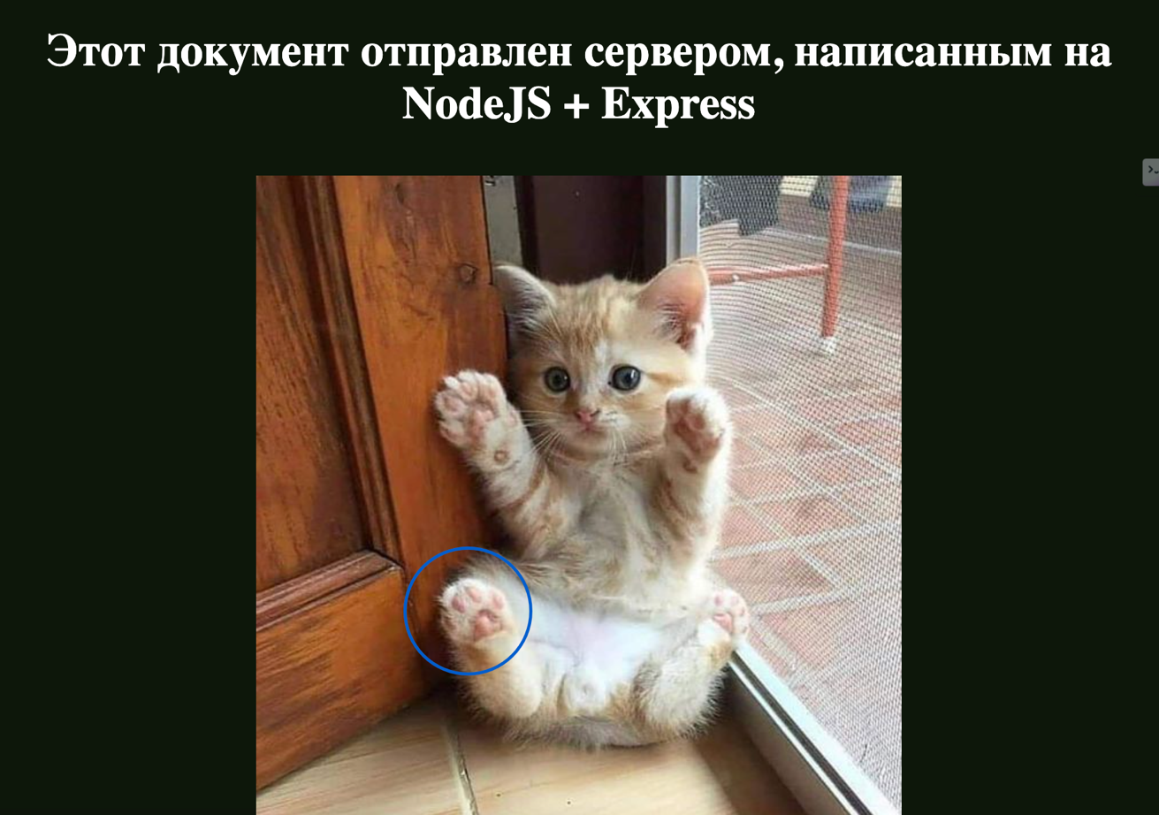
Рисунок 4. Изменение цвета по клику

Вывод: в ходе выполнения лабораторной работы была создана карта изображения с 5 областями разных форм, добавлен функционал изменения цвета фона страницы при клике по областям.

